Отчёт по лабораторной работе №3

Дисциплина: Архитектура компьютера

Филатов Илья Гурамович

Содержание

# 1 Цель работы

Цель работы - научиться оформлять отчеты, используя легковесный язык разметки Markdown.

# 2 Задание

1. Заполнение отчёта по лабораторной работе №3 с использованием языка разметки Markdown.
2. Задание для самостоятельной работы.

# 3 Теоретическое введение

Чтобы создать заголовок, необходимо использовать знак #. Чтобы задать для текста полужирное начертание, необходимо заключить его в двойные звездочки. Чтобы задать для текста курсивное начертание, необходимо заключить его в одинарные звездочки. Задать для текста полужирное и курсивное начертание можно, заключив его в тройные звездочки. Блоки цитирования создаются с помощью символа >. Упорядоченный список можно отформатировать с помощью соответствующих цифр. Неупорядоченный (маркированный) список можно отформатировать с помощью звездочек или тире. Вложить один список в другой можно, добавив отступ для элементов дочернего списка. Синтаксис Markdown для встроенной ссылки состоит из части [link text], представляющей текст гиперссылки, и части (file-name.md) – URL-адреса или имени файла, на который дается ссылка. Markdown поддерживает как встраивание фрагментов кода в предложение, так и их размещение между предложениями в виде отдельных огражденных блоков. Огражденные блоки кода — это простой способ выделить синтаксис для фрагментов кода. Внутритекстовые формулы делаются аналогично формулам LaTeX. В Markdown вставить изображение в документ можно с помощью непосредственного указания адреса изображения. Можно провести компиляцию md файла с помощью Makefile, используя команду make.

# 4 Выполнение лабораторной работы

## 4.1 Заполнение отчёта по лабораторной работе №3 с использованием языка разметки Markdown.

Открываю терминал. Убеждаюсь, что нахожусь в домашней директории и с помощью команды cd перехожу в каталог курса, указав относительный путь к нему (рис. 1).

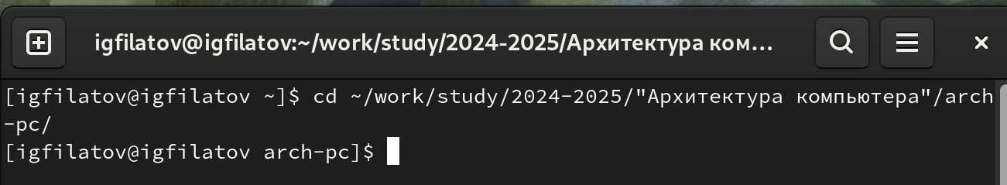

Рис. 1: Переход в каталог курса

Обновляю локальный репозиторий с помощью команды git pull. Убеждаюсь, что репозиторий актуален (рис. 2).

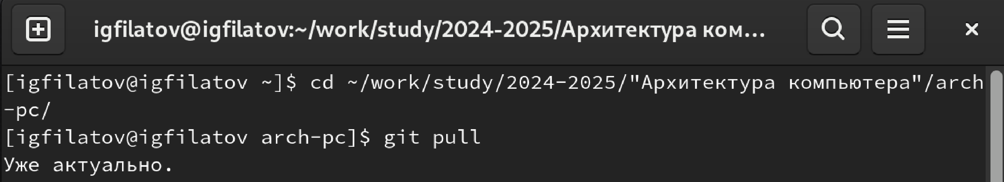

Рис. 2: Обновление репозитория

Используя команду cd и относительный путь, перехожу в каталог с шаблоном отчёта по лабораторной работе № 3 (рис. 3).

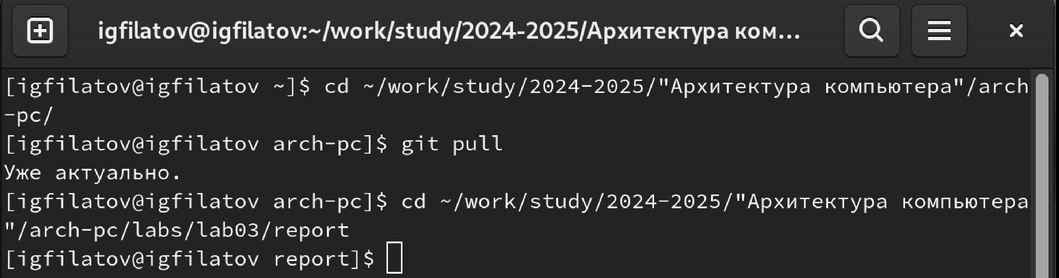

Рис. 3: Переход в каталог с шаблоном отчёта

Провожу компиляцию шаблона с использованием Makefile командой make (рис. 4).

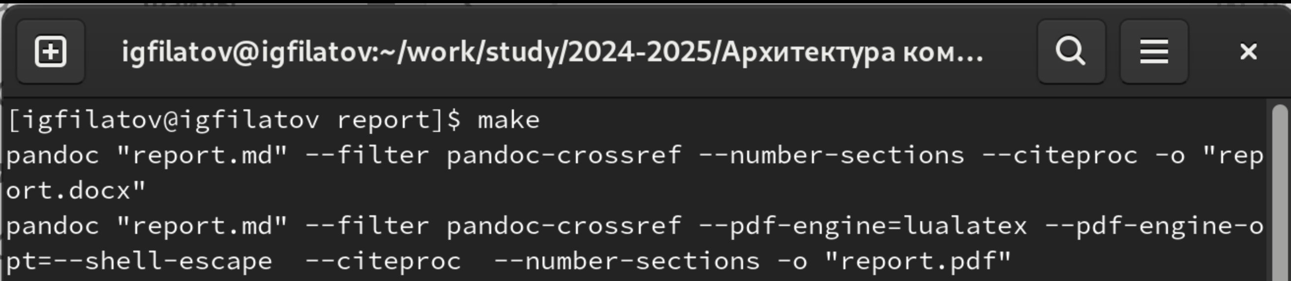

Рис. 4: Компиляция шаблона

Открываю файловый менеджер и проверяю, что нужные файлы сгенерировались (рис. 5).

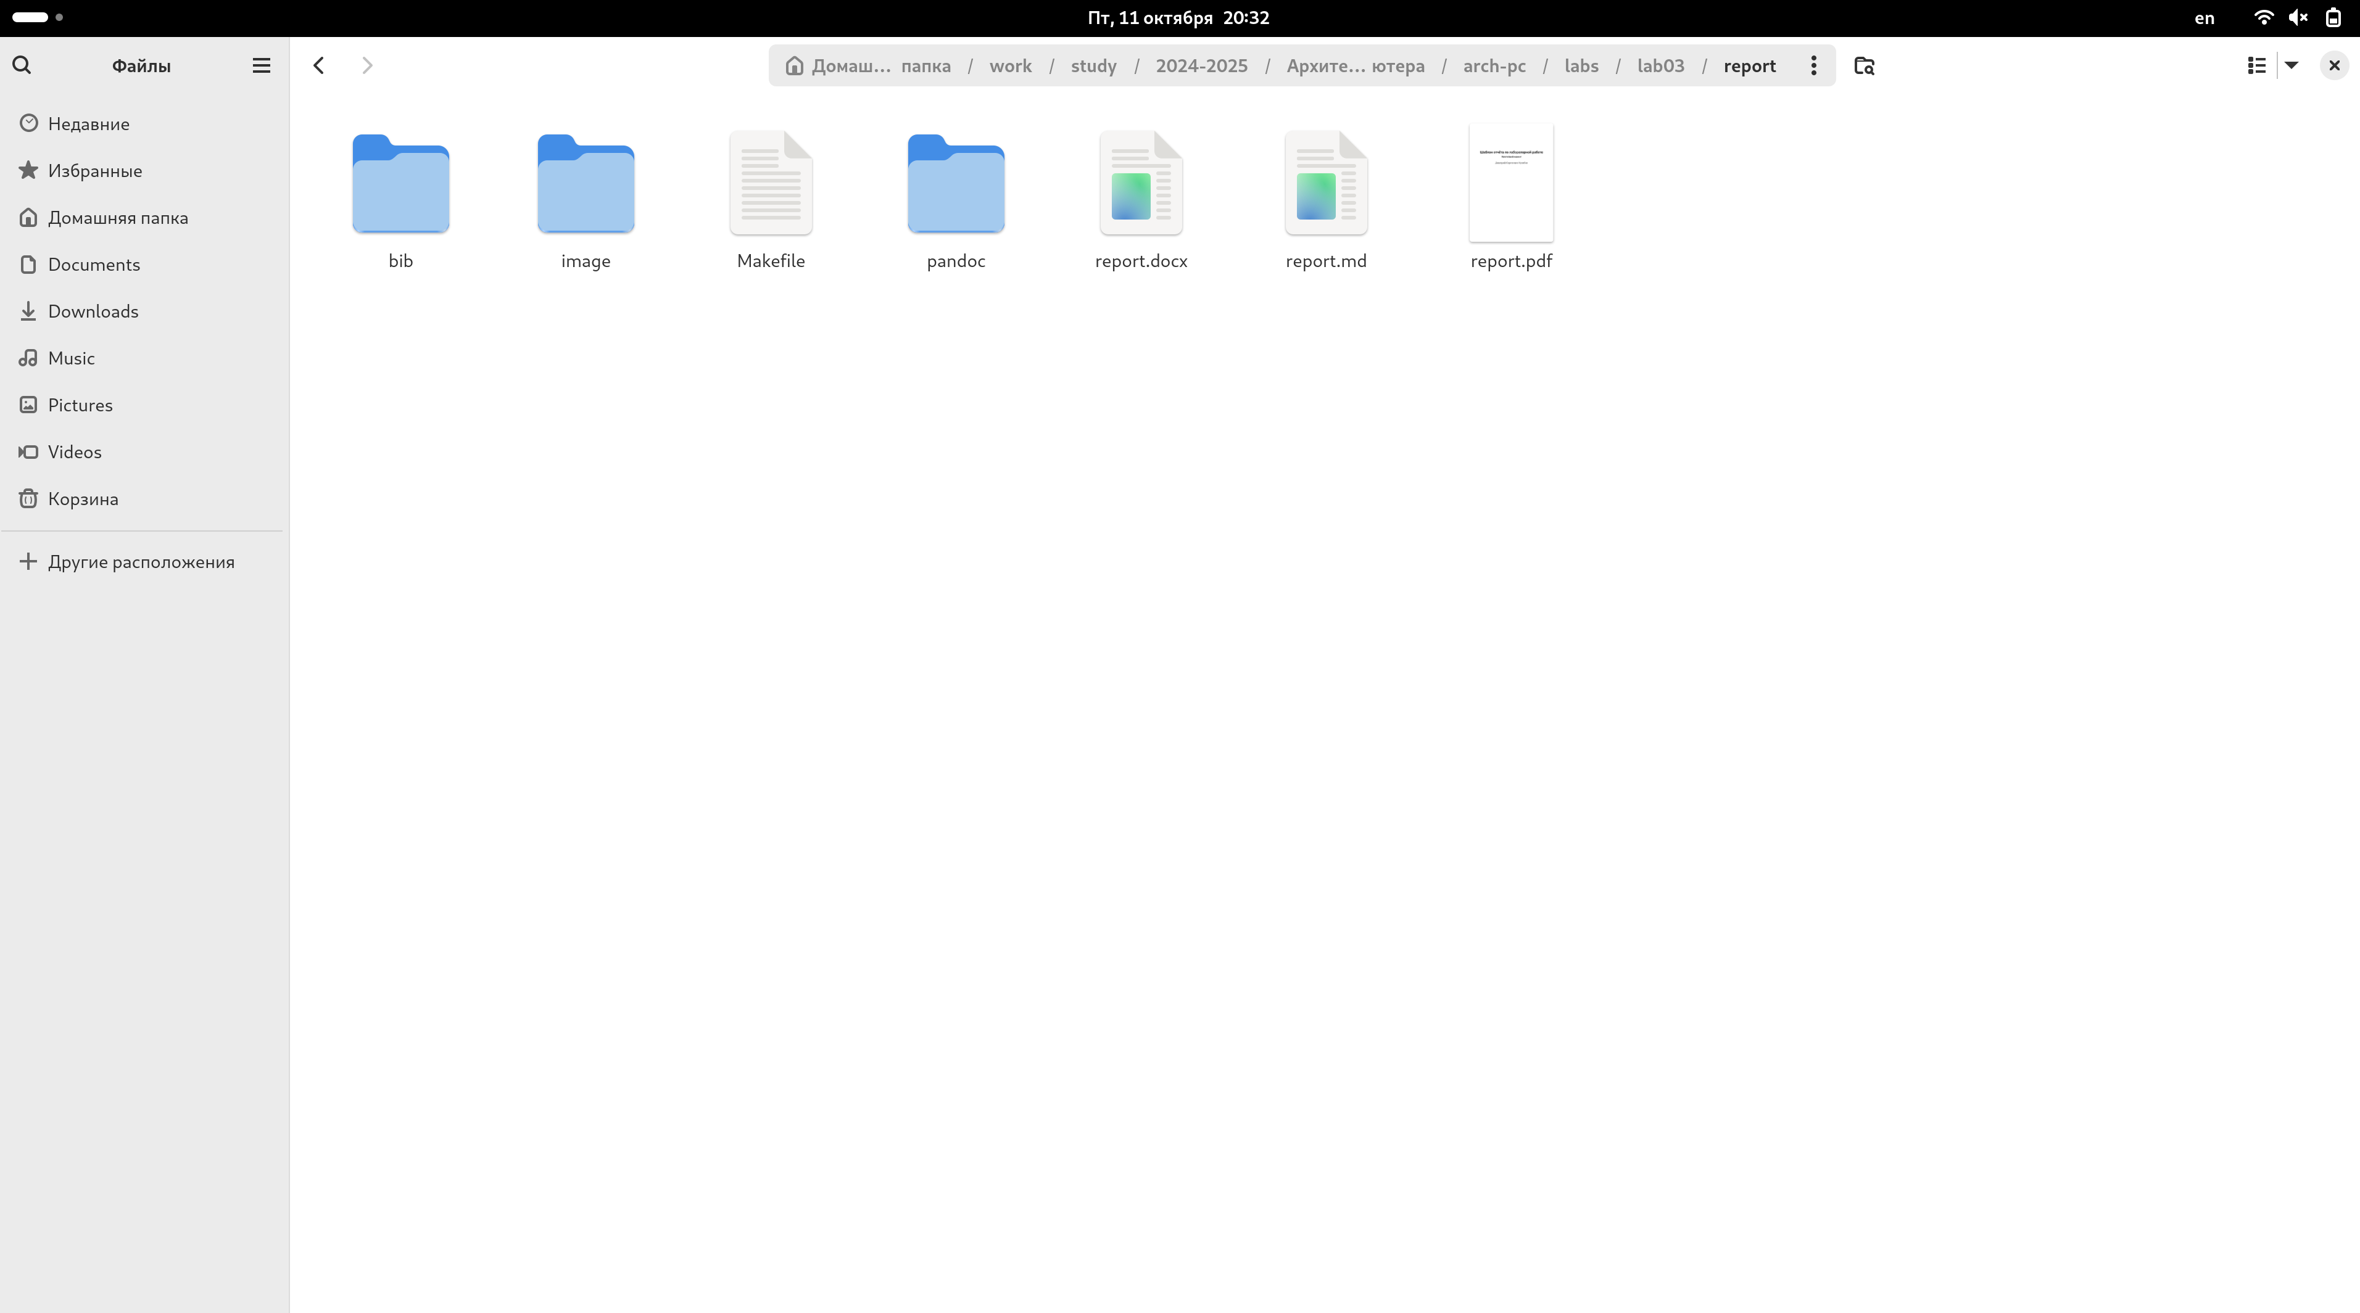

Рис. 5: Проверка корректности файлов

Удаляю полученные файлы с использованием Makefile, используя команду make clean (рис. 6).



Рис. 6: Удаление файлов

Открываю файловый менеджер и проверяю, что файлы были удалены (рис. 7).

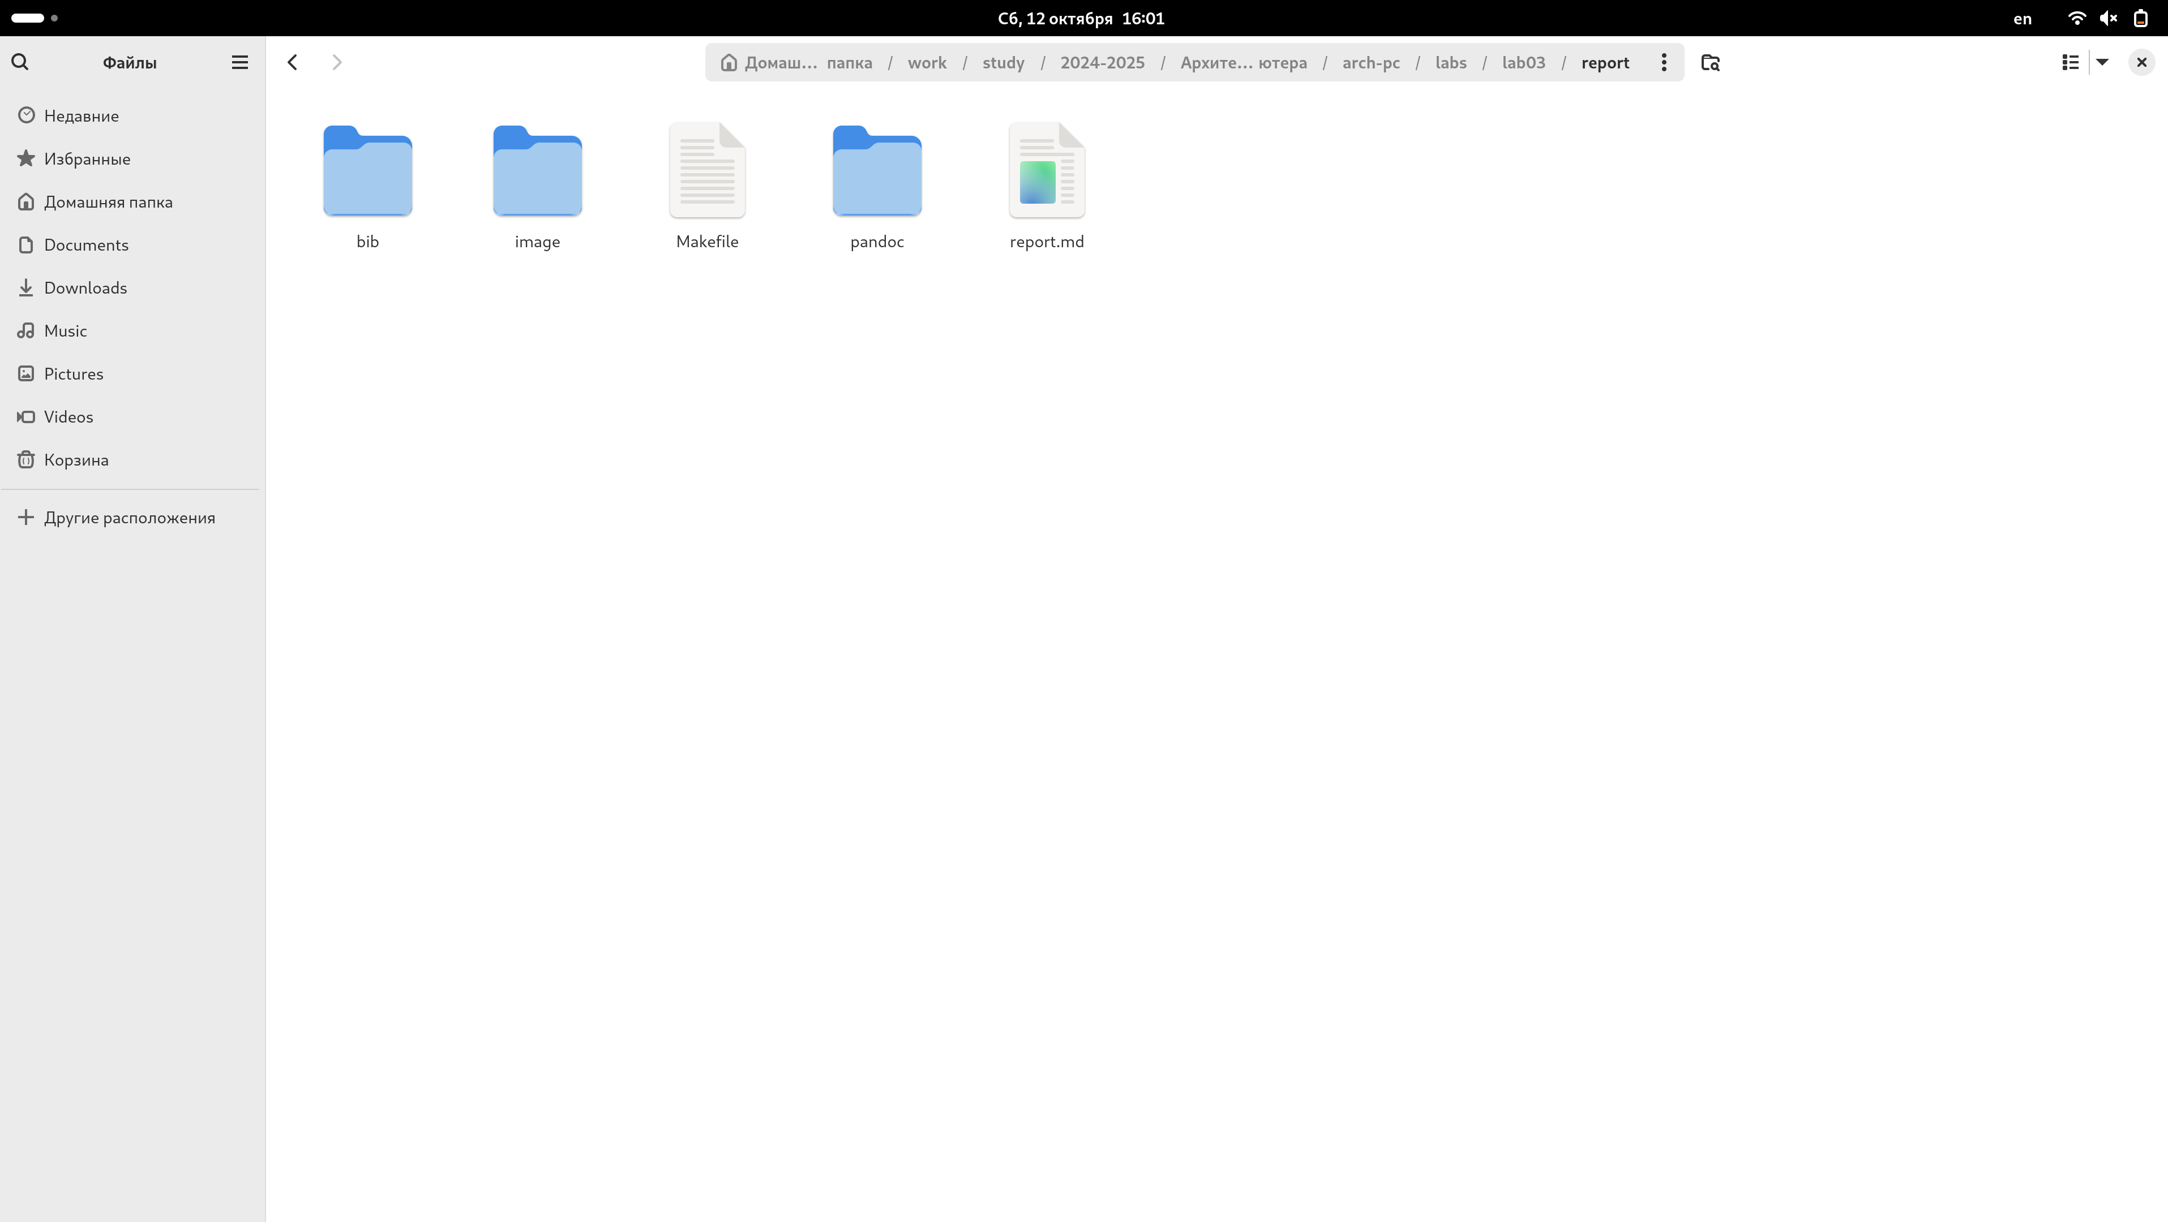

Рис. 7: Проверка удаления файлов

Открываю файл report.md c помощью текстового редактора gedit (рис. 8).



Рис. 8: Открытие файла report.md

Изучаю структуру этого файла (рис. 9).

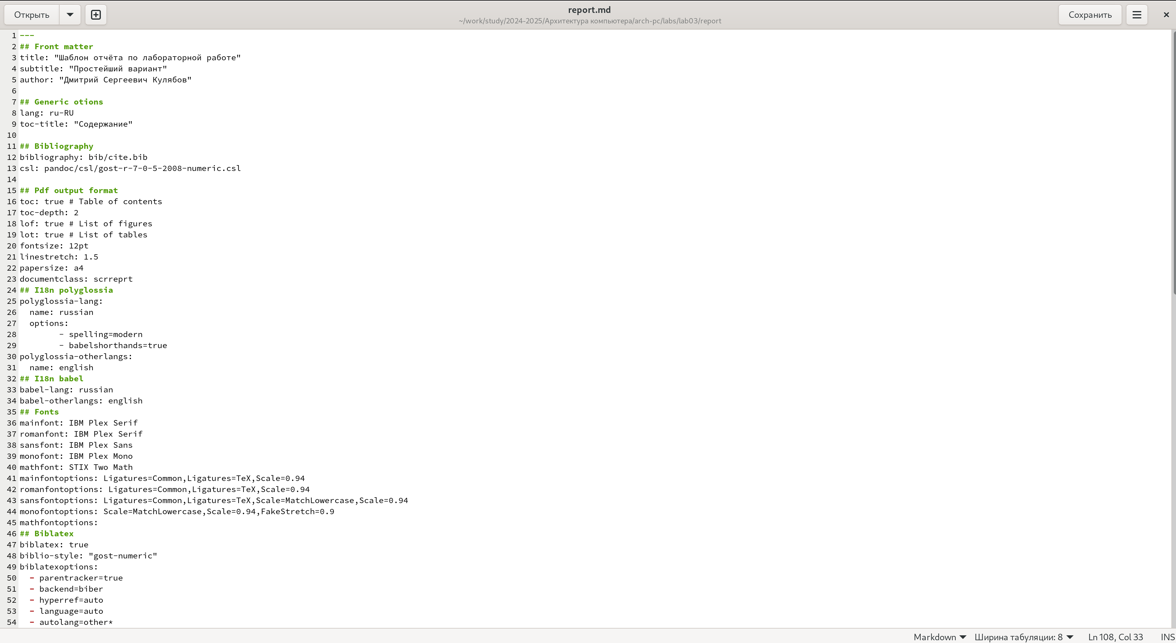

Рис. 9: Изучение структуры файла

Заполняю отчет, переименовываю его командой mv и компилирую с использованием Makefile (рис. 10).

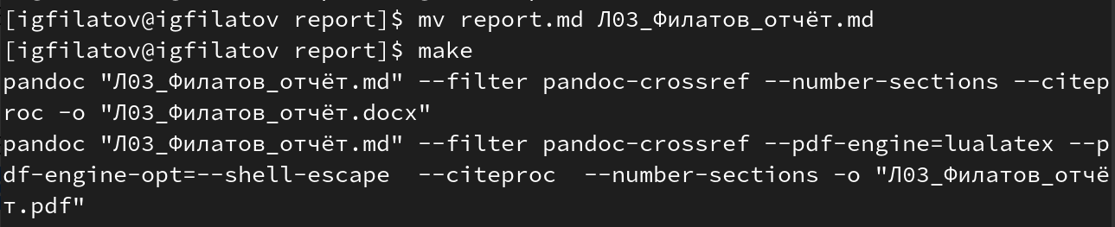

Рис. 10: Заполнение и компиляция отчёта по лабораторной работе №3

Проверяю корректность полученных файлов (рис. 11).

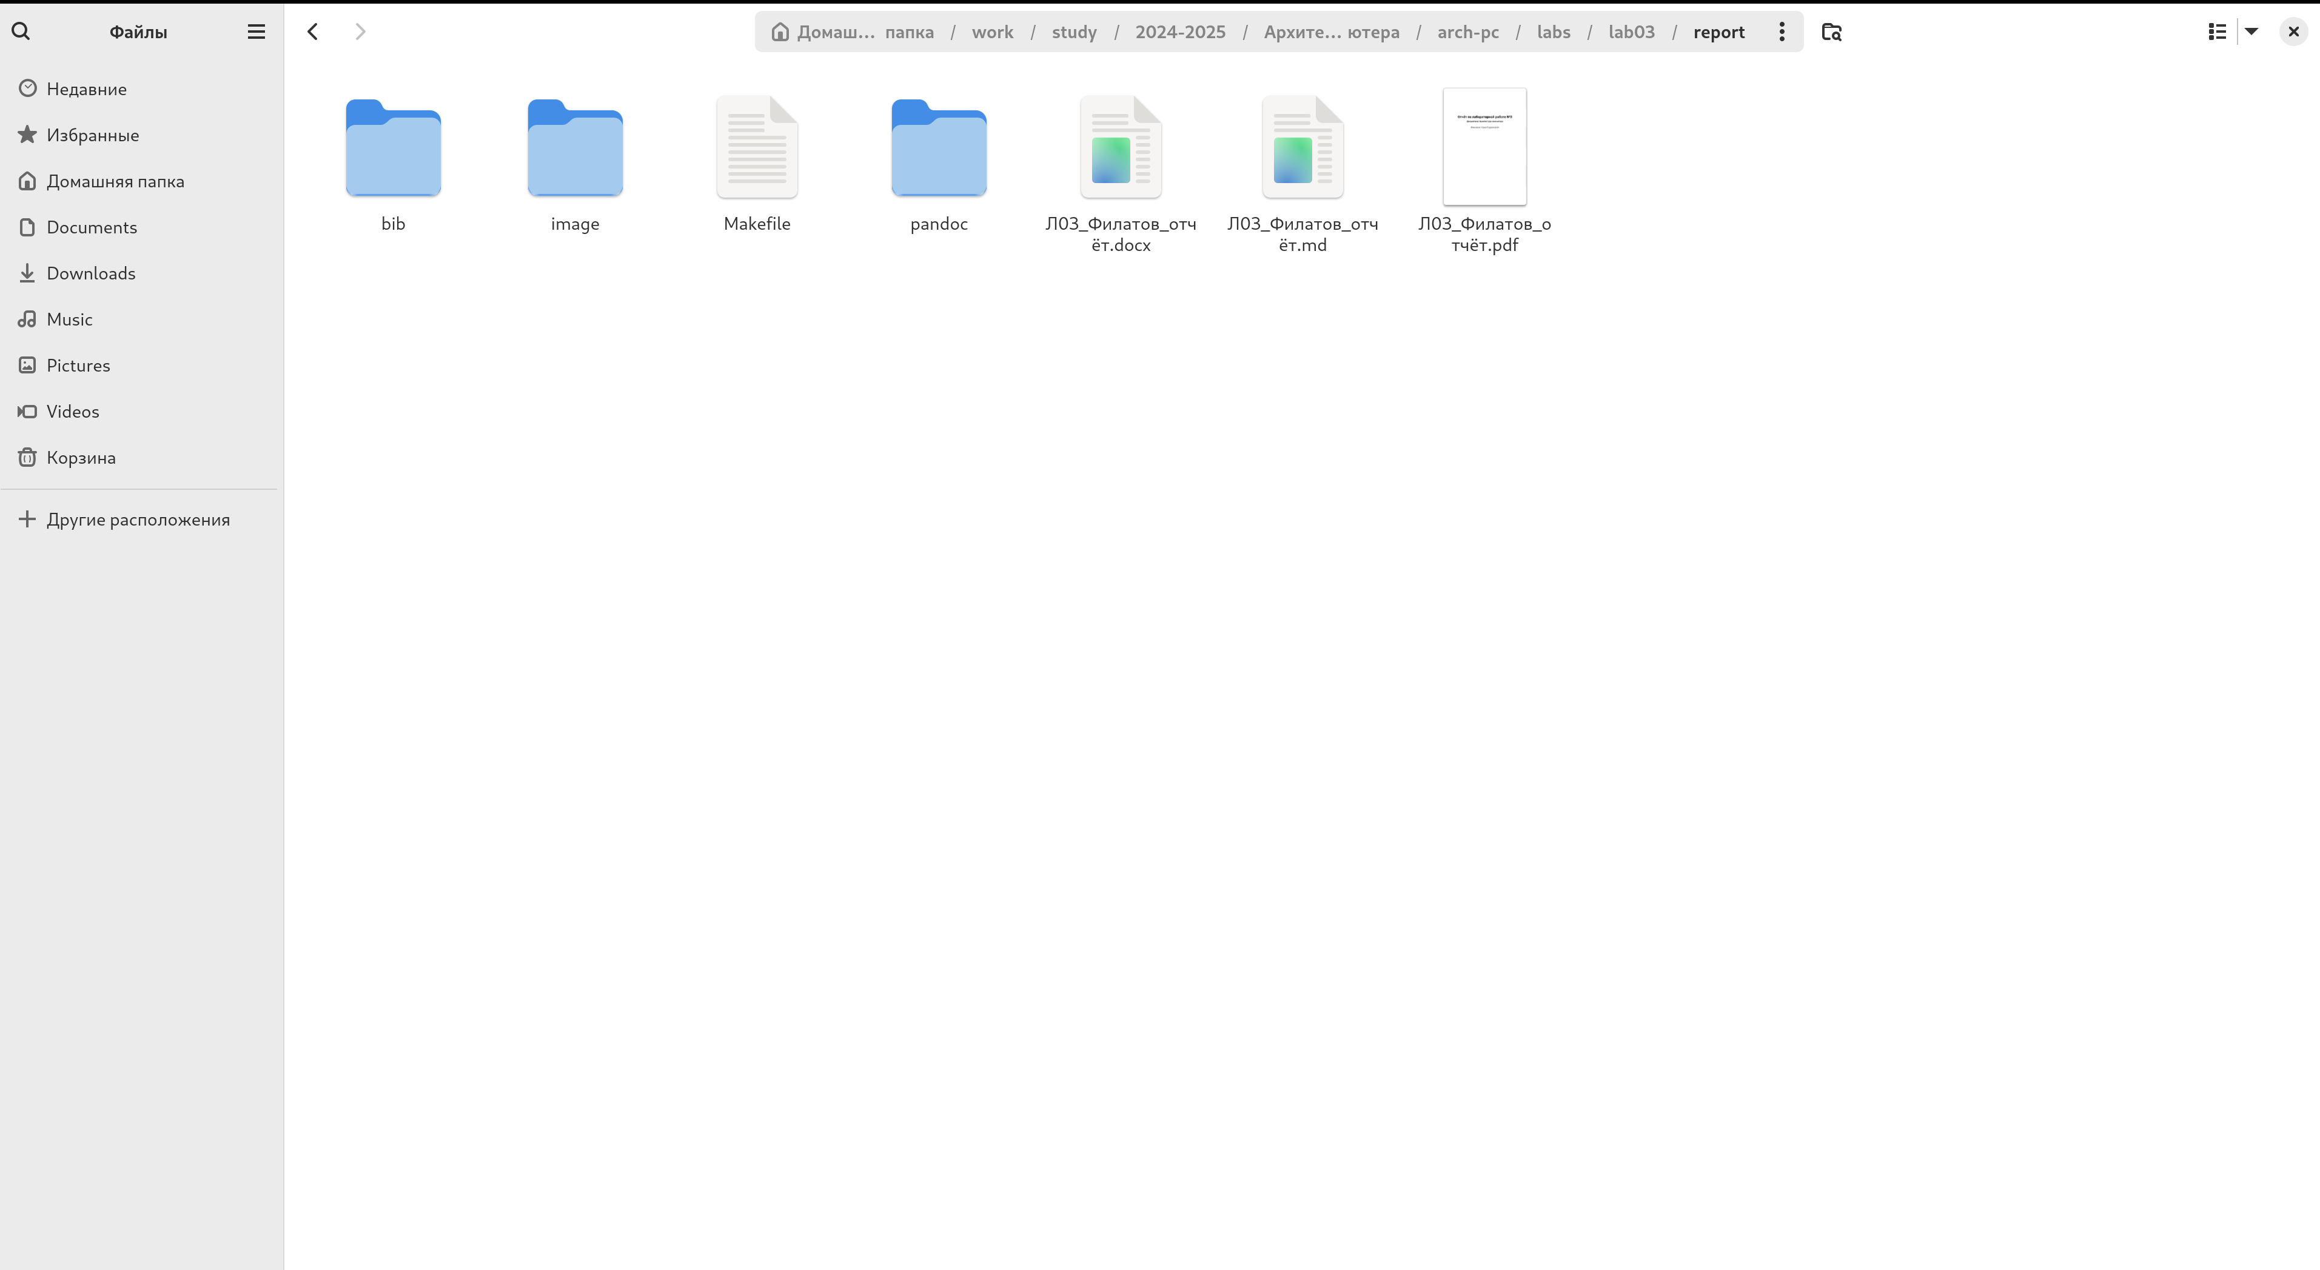

Рис. 11: Проверка файлов

Загружаю файлы на github (рис. 12).

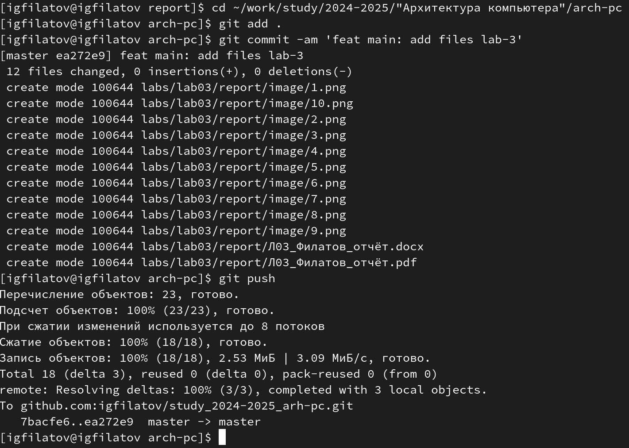

Рис. 12: Загрузка файлов на github

## 4.2 Задание для самостоятельной работы.

Перехожу в каталог с отчётом по лабораторной работе 2. Открываю шаблон отчёта с помощью текстового редактора gedit (рис. 13).

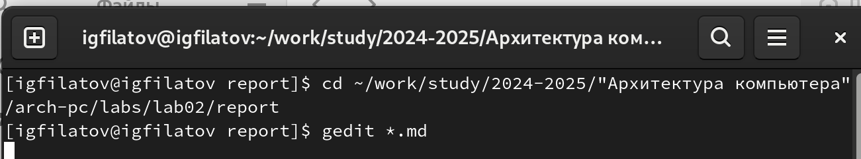

Рис. 13: Перезод к отчёту и открытие шаблона

Оформляю отчёт (рис. 14).

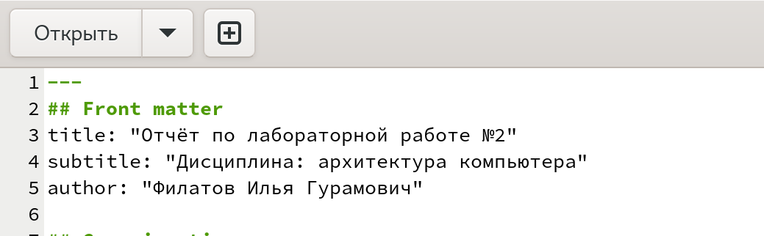

Рис. 14: Оформление отчёта

Удаляю файл со старой версией отчёта командой rm. Переименовываю отчёт, с помощью команды mv, и компилирую его командой make (рис. 15).

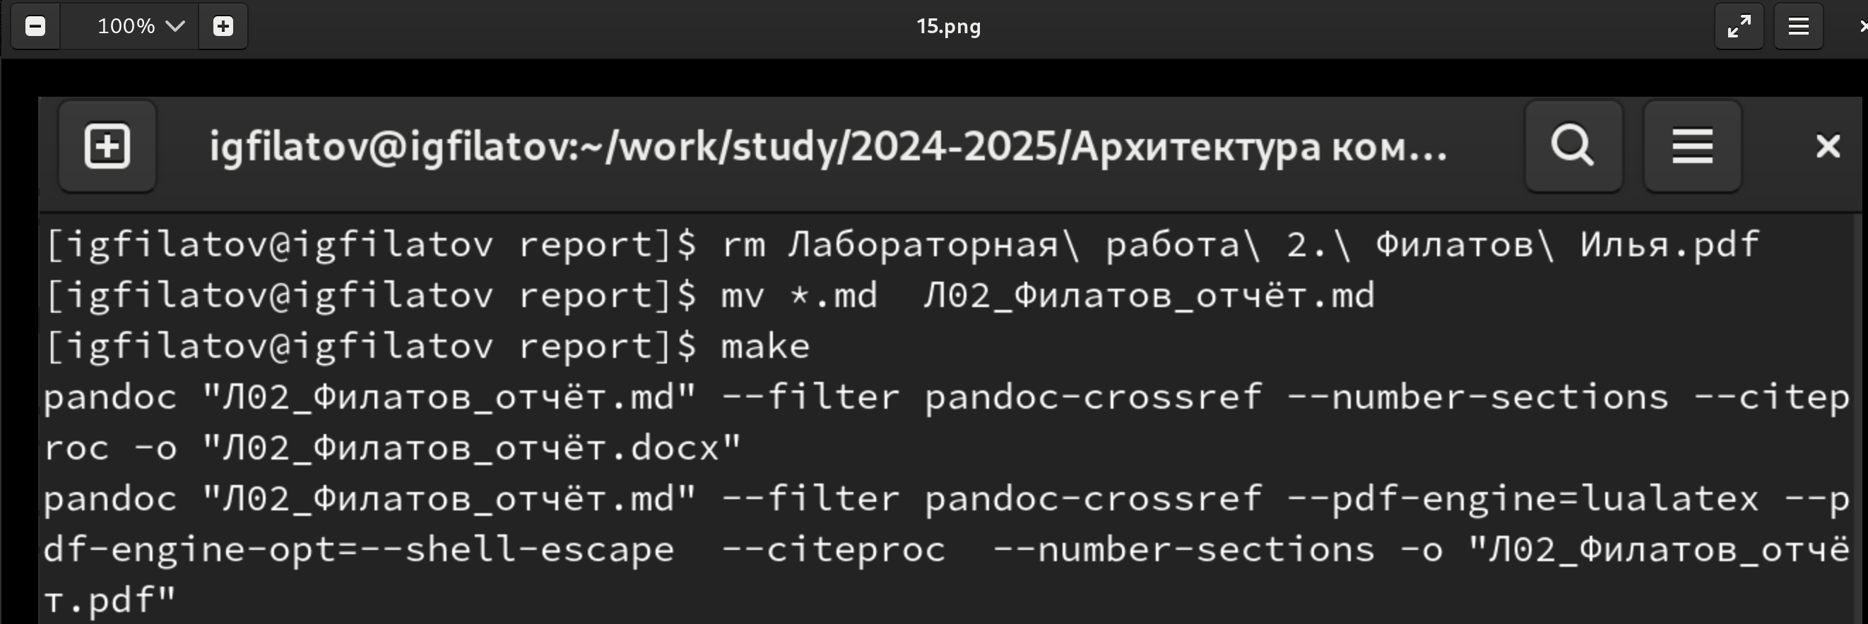

Рис. 15: Подготовка файлов отчёта

Загружаю новую версию отчёта на github (рис. 16).

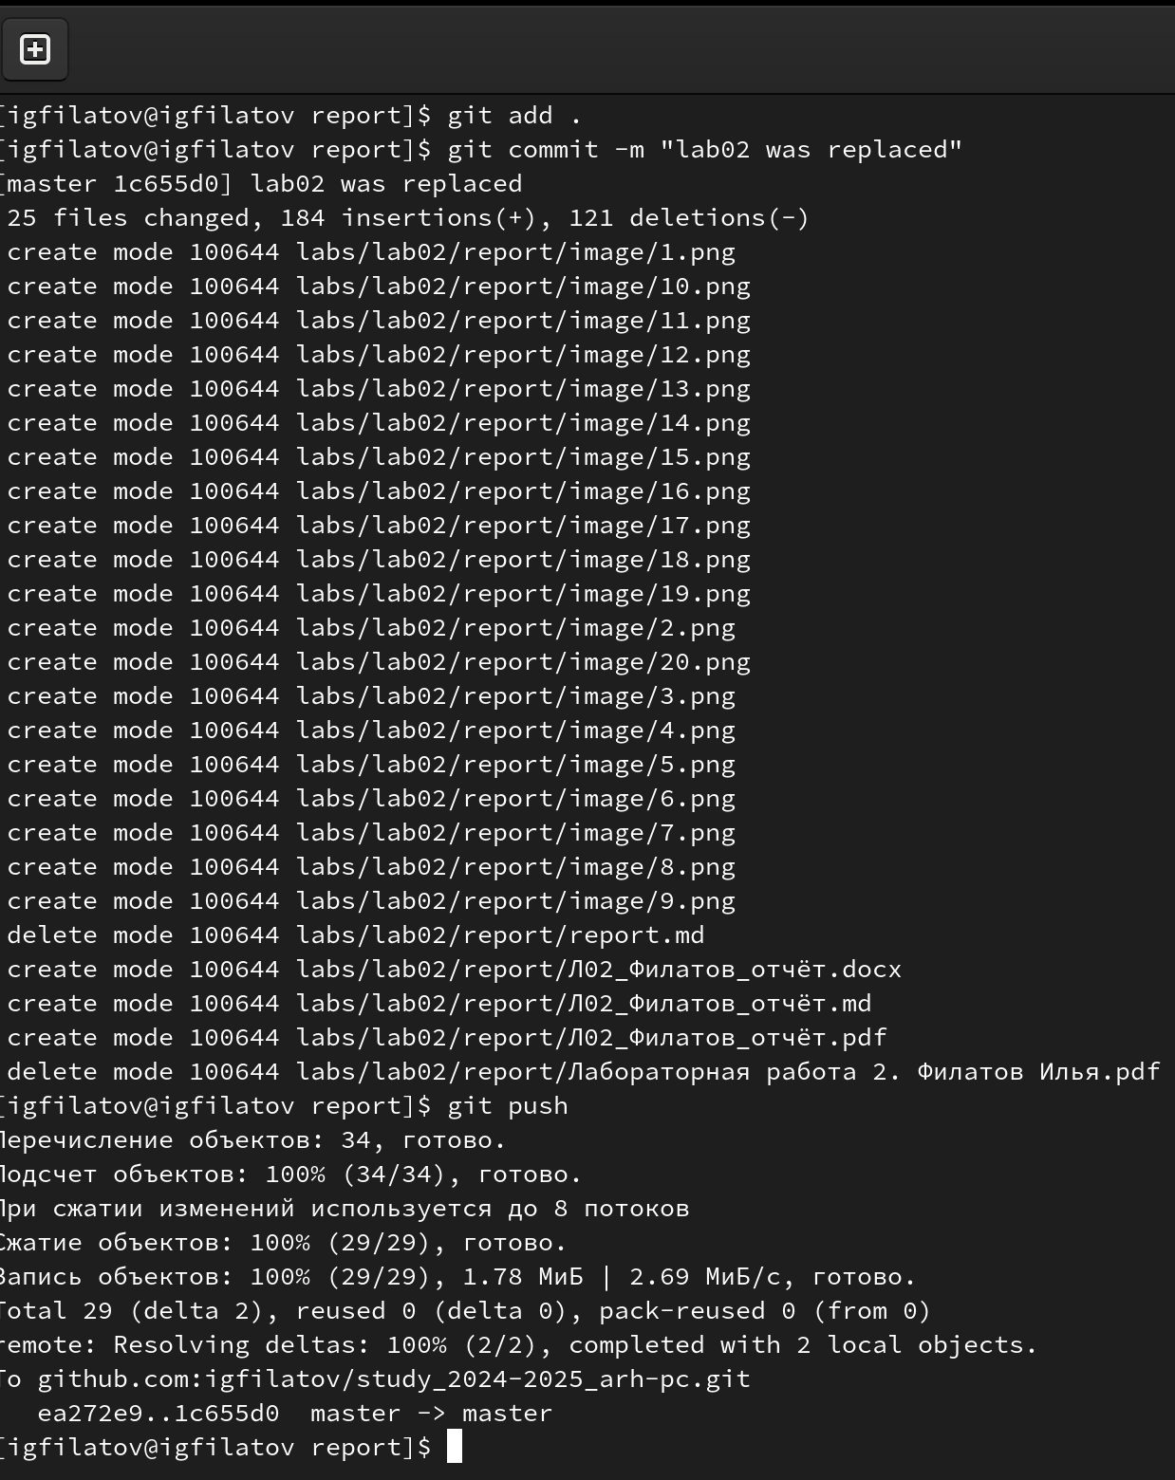

Рис. 16: Загрузка отчёта на github

# 5 Выводы

Я освоил процедуру оформления отчётов с помощью легковесного языка разметки Markdown.

# 6 Список литературы

1. [Архитектура ЭВМ](https://esystem.rudn.ru/pluginfile.php/2089530/mod_resource/…)